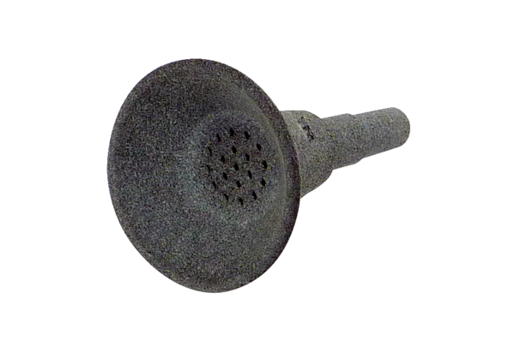Защитная воронка от насекомых IST MDRКомплект поставки: 1 штукАссортимент: E
Номер артикула: E059.2087.0000Изготовитель: MAICO

